Kenmerken en het natuurlijk beloop bij 101 mensen met het Pitt Hopkins syndroom.

Dit is een Nederlandse bewerking van het artikel “Phenotype and natural history in 101 individuals with Pitt-Hopkins syndrome through an internet questionnaire system”
Channa F. de Winter, Melanie Baas, Emilia K. Bijlsma, John van Heukelingen, Sue Routledge, Raoul C.M. Hennekam
Gepubliceerd in: “Orphanet Journal of Rare Diseases (2016):11:37”
Link naar het volledige (Engelstalige) artikel:
http://ojrd.biomedcentral.com/articles/10.1186/s13023-016-0422-2
klik op download pdf

Samenvatting

Achtergrond:
Dit artikel gaat over het Pitt Hopkins syndroom (PTHS). Dit is een zeldzaam syndroom, dat meestal veroorzaakt wordt door een mutatie in het TCF4 gen (Transcriptie Factor 4). Om meer informatie te verzamelen over (zeer) zeldzame syndromen hebben we een internet database gemaakt die Waihonapedia genoemd wordt (samenvoeging van “Waihona” wat schat betekent in Hawaï en “encyclopedie”).

Methode:
Artsen, gedragswetenschapper en patiëntenverenigingen hebben de Waihonapedia samen gemaakt. De eerste keer wordt de deelnemers gevraagd een zeer uitgebreide vragenlijst in te vullen, zodat er veel bekend is over de achtergrond en de huidige situatie van de deelnemers. Daarna zullen er periodieke korte vragenlijsten worden afgenomen, zodat het beloop van de aandoening duidelijk wordt. Deze gaan ook over het gedrag.
Omdat het een internet database is, is het erg belangrijk dat er een goede databeveiliging is en dat de privacy geborgd wordt. Doordat het een geautomatiseerd proces is worden de kosten van het onderzoek laag gehouden en menselijke fouten door overnemen van data geminimaliseerd.
Daarnaast hebben we de gegevens gebruikt om twee classificatie lijsten (bedoeld om de diagnose PTHS te stellen) met elkaar te vergelijken.

Resultaten:
In dit artikel worden de resultaten van de eerste uitgebreide vragenlijsten besproken. Ouders van 101 kinderen en volwassenen met PTHS hebben deze ingevuld. Het ging om de vroege ontwikkeling, de fysieke gezondheid, het cognitief functioneren en het gedrag. Er werd uitgebreide informatie over epilepsie en de ademhaling verkregen.
Van 47 deelnemers waren er naast vragenlijsten ook foto’s beschikbaar waardoor de 2 classificatiesystemen vergeleken konden worden, maar beide voldeden niet.

Conclusie:
Het is uniek om van zo’n grote groep deelnemers met PTHS zoveel informatie te kunnen verzamelen. Het geeft een goed beeld van de kenmerken van PTHS en de bijkomende problematiek, wat nog verder uitgebreid zal worden als ook de vervolg vragenlijsten worden afgenomen. Dit geeft veel informatie voor zowel de zorg als het onderzoek voor mensen met PTHS.

Inleiding

Het Pitt Hopkins Syndroom (PTHS) is een zeldzame aandoening die voor het eerst beschreven is in 1978. Destijds waren er twee personen met dit syndroom die geen familie van elkaar waren. Ze hadden een verstandelijke beperking, een bijzonder ademhalingspatroon en specifieke gelaatskenmerken, zoals diep liggende ogen, een brede neusbrug en een brede mond met een tent vormige bovenlip. Het is niet precies bekend hoe vaak PTHS voorkomt. PTHS wordt voornamelijk veroorzaakt door verschillende mutaties op het TCF4 gen (TranscriptieFactor 4), wat op chromosoom 18 ligt. Dit gen speelt een rol bij de embryonale ontwikkeling van onder andere het zenuwstelsel, ogen en geslachtsorganen, wat verklaart waarom mensen met PTHS een verstandelijke beperking en epilepsie kunnen hebben. Maar ook oogaandoeningen, obstipatie, zuurbranden, een vergroeiing aan de wervelkolom en afwijkingen van de geslachtsdelen komen voor.
Tot nu toe was er geen wetenschappelijke informatie over grotere groepen van mensen met PTHS en het beloop van de aandoening gedurende het leven. Dat komt vooral doordat het een zeldzaam syndroom is, waardoor er in ieder land maar een beperkt aantal mensen met het syndroom zijn. Wereldwijd zijn ook maar een beperkt aantal artsen en onderzoekers met het syndroom bezig. De verwanten zijn eigenlijk de experts op het gebied van hun familielid en het syndroom. Zij zijn de continue factor in het leven van hun familielid met PTHS en weten het meest over zijn of haar ontwikkeling, gedrag en gezondheid. Dat maakt internationale samenwerking tussen artsen, onderzoekers en families noodzakelijk. De patiëntenverenigingen kunnen een belangrijke rol spelen op het gebied van samenwerking en communicatie. Het verzamelen van informatie over PTHS is een gezamenlijk doel.
Recentelijk zijn we gestart met het opzetten van internetdatabases om informatie te verzamelen over verschillende zeldzame aandoeningen. Deze internet databases noemen we Waihonapedia (samenvoeging van “Waihona” wat schat betekent in Hawaï en “encyclopedie”), omdat ze een schat van informatie zullen opleveren. Voorwaarden voor een betrouwbare Waihonapedia zijn: er is een zekere diagnose van het syndroom gesteld, een veilige database en een goed geborgde privacy. Dit laatste is in het bijzonder van belang, omdat mensen met een zeer zeldzame aandoening gemakkelijk te herkennen zijn op basis van leeftijd, geslacht en land van herkomst in combinatie met het syndroom. Dat betekent dat veilig dataverkeer extra belangrijk is.
In dit artikel beschrijven we de uitkomsten van de eerste uitgebreide vragenlijst in de Wiahonapedia. Dit omvat gegevens over de ontwikkeling, fysieke gezondheid en het cognitief functioneren van de eerste 101 deelnemers met PTHS.

Methode

De studie is goedgekeurd door de medisch ethische toetsingscommissie van het Academisch Medisch Centrum Amsterdam. De deelnemers werden benaderd via de Nederlandse Stichting Pitt Hopkins Syndroom en de internationale Pitt Hopkins belangenvereniging. De belangenverenigingen hebben de studie aangekondigd (bijv. in de nieuwsbrief en op de website), waardoor deelnemers ons benaderden om mee te doen. Ook zijn mogelijke deelnemers benaderd via de verenigingen. Als mensen zich aanmeldden kregen zij een email met informatie en een link naar de vragenlijst.

De vragenlijst is samengesteld door 2 ouders van kinderen met PTHS, een psycholoog en een kinderarts-klinisch geneticus. Het is grotendeels gebaseerd op wat er in de literatuur bekend was over PTHS. Daarna is de vragenlijst op proef ingevuld door 5 families, om te kijken of deze helder en bruikbaar was. De opmerkingen van deze 5 families zijn verwerkt in de definitieve vragenlijst. Deze bestond uiteindelijk uit 146 vragen over algemene informatie, de diagnose, groei en ontwikkeling, het beloop van de aandoening, het ademhalingspatroon, epilepsie, uiterlijke kenmerken, zintuigen en of er andere ziektes, onderzoeken of ziekenhuisopnames zijn geweest. De vragenlijst was beschikbaar in het Nederlands en Engels. Families konden de hele vragenlijst in één keer maken, maar ook de antwoorden tussentijds opslaan. De vragenlijsten werden anoniem opgeslagen en de sleutel werd op een veilige plek in het Academisch Medisch Centrum in Amsterdam bewaard.

Er bestaan 2 internationale classificatiesystemen voor PTHS. Dit zijn checklists met kenmerken van het syndroom (bijvoorbeeld uiterlijke kenmerken, gezondheidskenmerken zoals het epilepsie, oogaandoeningen en ademhalingsproblematiek en kenmerken m.b.t. de ontwikkeling). Deze checklists zijn bedoeld voor klinisch genetici. Als ze aan het syndroom denken kunnen ze symptomen scoren. Als er dan een bepaald aantal kenmerken aanwezig zijn, dan kan er genetische diagnostiek ingezet worden. Wij wilden weten of deze checklists betrouwbaar waren. Voor het beoordelen van deze classificatiesystemen waren van 47 deelnemers foto’s beschikbaar gesteld. Deze zijn door twee klinisch genetici onafhankelijk van elkaar beoordeeld in combinatie met de informatie uit de vragenlijsten.

Resultaten

Deelnemers
Van de 139 families die uitgenodigd zijn om deel te nemen hebben er 101 de vragenlijst ingevuld. De families gaven aan dat het hen 1 tot 5 uur kostte om de vragenlijst in te vullen. Iets meer dan de helft van de deelnemers met PTHS waren jongens/mannen. De gemiddelde leeftijd van de deelnemers was 9 jaar (allemaal tussen de 0 en de 32 jaar op het moment dat de vragenlijst werd ingevuld). De meeste deelnemers kwamen uit de Verenigde Staten (36), Nederland (17) en Engeland (16), maar ook uit diverse andere landen, zoals o.a. Zwitserland, België, Frankrijk, Italië en Israël.

Diagnose
Bij een aantal deelnemers was er al tijdens de zwangerschap een vermoeden dat er iets niet goed was met de baby, maar bij het grootse gedeelte was dit het geval tijdens het eerste levensjaar. Wanneer de diagnose PTHS gesteld werd verschilde nogal. De gemiddelde leeftijd waarop de diagnose gesteld werd was 7 jaar. Bij sommige kinderen ging het heel snel (al bij 3 weken), terwijl de oudste 20 jaar was toen de correcte diagnose gesteld werd. De diagnose werd meestal gesteld door een klinisch geneticus.

Zwangerschap en ontwikkeling
Hoewel bij de meeste deelnemers de zwangerschap ongestoord verliep was er bij vijf sprake van te weinig groei in de baarmoeder en bij twee weinig bewegingen van het kind in de baarmoeder. De meeste ouders begonnen zich zorgen te maken omdat de ontwikkelingsmijlpalen niet behaald werden. Andere signalen waren o.a. te weinig groei, problemen rondom de voeding, ademhalingsproblemen, epileptische aanvallen. Bij sommige kinderen viel direct het uiterlijk op. Over het algemeen hadden de kinderen een vertraagde ontwikkeling. Dit betreft zowel de motoriek (draaien, kruipen, zitten, staan) als ook verschillende vaardigheden (het aanleren van eten en drinken, aankleden, spreken en zindelijkheid).

Fysieke gezondheid
Groei en lengte gewicht: aan de groeicurves is te zien dat de lengte van kinderen en jongvolwassenen met PTHS gemiddeld tot iets onder gemiddeld voor de leeftijd is. Als je kijkt naar het gewicht in relatie tot de lengte, dan zie je dat de spreiding daarvan normaal is (er zijn kinderen die gemiddeld zitten op de groeicurve, maar ook kinderen die erboven of eronder vallen).

Groeicurve jongens: lengte naar leeftijd
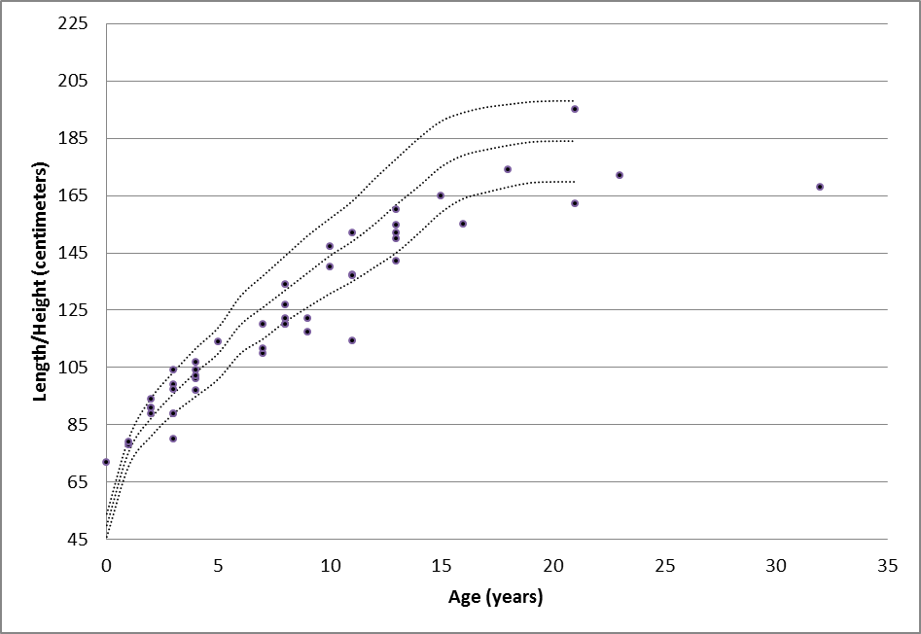

Groeicurve jongens gewicht naar lengte
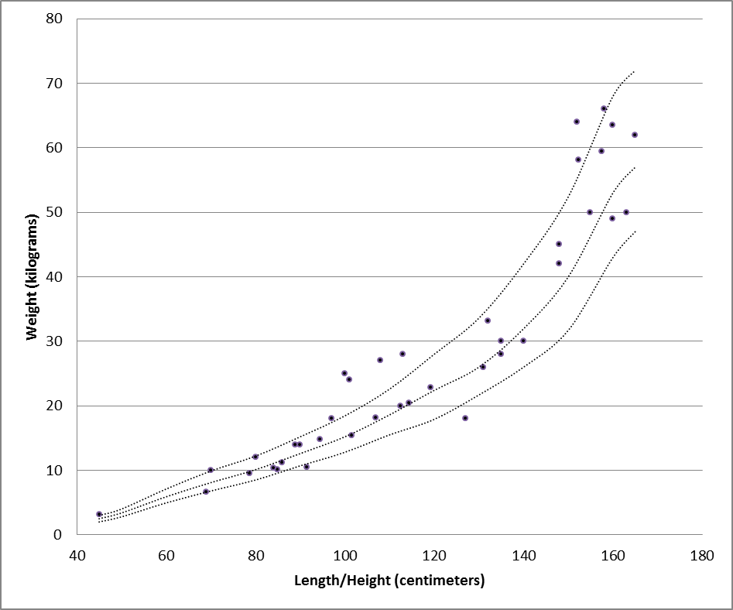

Groeicurve meisjes: lengte naar leeftijd
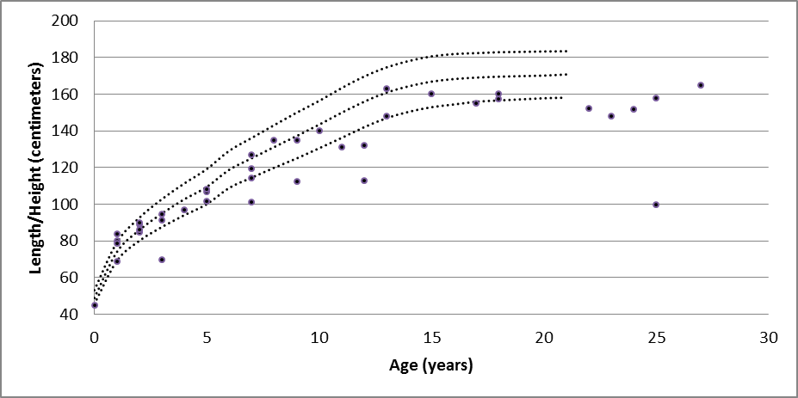

Groeicurve meisjes: gewicht naar lengte

Bovenste lijn: groeicurve algemene bevolking + 2SD
Middelste lijn: groeicurve algemene bevolking 0SD
Onderste lijn: groeicurve algemene bevolking – 2SD
Stippen: deelnemers met PTHS
Epilepsie: 32% van de deelnemers had epilepsie. Een kwart van hen werd aanvalsvrij bij een gemiddelde leeftijd van 6 ½ jaar. De meesten hadden een type epilepsie waarbij er onwillekeurige spierbewegingen, grote aanvallen (tonisch-clonische aanvallen) en absences waren. Maar er waren ook kinderen met alleen maar absences. Vaak werd de epilepsie erger als het kind ok koorts had. Ook werden er bij sommige kinderen periodes van snel ademhalen of juist ademstops gezien vlak voor een epileptische aanval. De meeste deelnemers gebruikten anti-epileptica. Er werden diverse middelen gebruikt, waarbij er niet duidelijk een meer effect had dan de anderen. Vaak lukte het wel om de aanvallen te onderdrukken.

Ademhaling: 38% van de deelnemers had een bijzonder ademhalingspatroon. Meestal nam dit toe met de leeftijd, maar bij drie kinderen verdwenen de ademhalingsproblemen (op een gemiddelde leeftijd van 4 ½ jaar). Meestal begon het kind met snel of onregelmatig ademhalen, gevolgd door het inhouden van de adem. Dit kon leiden tot een gezwollen buik, blauw worden en soms flauwvallen. Bij sommige kinderen was er duidelijk sprake van stress voorafgaande aan de hyperventilatie, maar bij anderen was er geen aanwijsbare oorzaak.

Maagdarm klachten: Veel deelnemers (81%) hadden last van obstipatie. Ook maagzuurbranden was een veel voorkomende klacht (34%). Hoewel lang niet alle deelnemers hun mond vaak open hielden, hadden er wel veel last van overmatig kwijlen (81%).

Infectieziekten: sommige kinderen hadden last van vaak terugkerende infectieziekten, zoals oorontstekingen en longontstekingen. Slechts twee kinderen hadden een echte afweerstoornis.

Geslachtsorganen: Aanlegstoornissen van de genitaliën kwamen geregeld voor. Meestal ging het dan om onderontwikkelde geslachtsorganen, maar ook aanlegstoornissen van of afwezige interne geslachtsorganen (bijv. de baarmoeder).

Zintuigen: Er waren vaak problemen met het zien. Veel deelnemers hadden een bril nodig, of hadden een nystagmus (schokkende oogbewegingen) of last van scheelzien. Er waren maar weinig deelnemers met gehoorproblemen.

Gedrag
Van de deelnemers had 40% moeilijk gedrag tijdens de voeding. Dit omvatte onder andere kokhalzen, verslikken en niet goed kauwen. Sommige kinderen weigerden eten of hadden een strikt ritueel rondom het eten, maar velen werden ook omschreven als zeer goede eters.
Ook het slapen was wisselend. 18% had problemen met inslapen en 33% problemen met doorslapen. Een aantal kinderen had last van nare dromen. Maar veel deelnemers werden ook weer beschreven als heel goede slapers.
Ongewone repeterende handelingen werden veelvuldig beschreven (bij twee derde van de groep), zoals schudden met het hoofd en bonken met het hoofd. 60% beet op de handen, de helft knarste met de tanden en ruim 80% klapte in de handen.
Bij psychologische onderzoeken werden ontwikkelingsleeftijden gevonden tussen de 9 en de 36 maanden.

Relatie tussen genetische mutatie en gezondheid
Er waren deelnemers met verschillende type mutaties. Het type mutatie maakte geen verschil in het voorkomen van ademhalingsproblemen en epilepsie.

Classificatiesystemen
De twee internationale classificatiesystemen, die een indicatie zouden moeten geven wanneer je iemand zou moeten onderzoeken of hij/zij PTHS heeft, zijn beide niet valide gebleken.
Conclusie

De internet database “Waihonapedia” is een effectieve manier om informatie te verzamelen over grotere groepen mensen met zeldzame aandoeningen wereldwijd. Het garanderen van de privacy is erg belangrijk. Doordat het volledig geautomatiseerd gaat werkt het efficiënt. Van de eerste groep van 101 deelnemers met PTHS is waardevolle informatie verzameld over gezondheid, gedrag en ontwikkeling. Het aantal deelnemers zal worden uitgebreid, onder andere door de vragenlijst naar meerdere talen te vertalen. Er zal een uitgebreide gedragsvragenlijst worden toegevoegd en er komen herhalingsvragenlijsten, zodat ook over het beloop van de aandoening meer bekend wordt. Dit zal moeten gaan leiden tot betere zorg voor mensen met PTHS en andere zeldzame syndromen.

